**化工与材料学院——**

**第七届“与创意赛跑——变废为宝手工DIY大赛报名表**

|  |  |  |  |  |
| --- | --- | --- | --- | --- |
| 队伍名称： |  | | 队长姓名： |  |
| 队长联系方式： | | | | |
| 队员姓名及联系方式： | | | | |
| 参赛作品名称： | |  | | |
| 参选口号： | |  | | |
| 作品简介及设计理念(可附件) | |  | | |
| 作品制作方案  (可附件) | |  | | |
| 备注 | | 奖金只是物质奖励的表现形式，重在我们的活动理念。本次创新大赛以引领全校师生投入创意为宗旨，给同学提供一个一展身手的机会，本次作品既可以是体现科学知识的发明装置，也可以是能一睹风采的艺术品。希望广大同学积极参与，提交你的宝贵创意。 | | |

“与创意赛跑”，化工与材料学院第七届“变废为宝”校园创意大赛即将拉开帷幕！！！

本次活动旨在展现同学们的动手及创新能力，发挥大家丰富的想象力，提高大家对废物利用的认识，同时加强北理工学生环保意识，促进学生的文化交流，活跃大学生的活动氛围，提高大学生的综合素质。

活动参与形式：

1.以个人或者团队形式参赛，鼓励多学院多学科学生联合组队；每队人数不得超过4人，设队长一名；每位学生只允许加入一支参赛队伍；组队报名经审核合格后，不得自行更改团队成员；

2.参赛队伍根据竞赛主题，提交设计作品的电子文档及相片，参加方案最终评比；每支参赛队伍只能提交一份设计方案**（6月3日12时之前，[发至邮箱huayuanxxb@163.com](mailto:发至邮箱huayuanxxb@163.com)）；**

3.作品要求：（1）、科学性作品：作品需体现一定的科学知识和科学原理，将原理应用到发明创造中来。建议可以使用购买资源来进行发明创造，并提升一定的作品美观性。以实用性的装置和发明为宜。（如“水果电池小车”、“装置改造”等作品

（2）、艺术性作品：作品需要相当的美观程度，提高材料的使用率，使得作品的艺术性较高。

4.参赛作品及方案由评审委员会评审；评审委员会将会在全部报名团队中，评审出8组团队进入最终评比，并在6月13日12时在化工与材料学院新浪官方微博公布入选团队。人气评比活动评分包括微博网上投票

5.**人气评比活动：2014年6月8日12:00至2014年6月12日17:00**

**最终评比： 2014年6月15日；**

报名方式及作品递交：

报名时间：2014年5月18日-2014年6月3日（实体作品提交截止为8号）

**电话联系登记报名：汪同学13631205348；聂同学620330。**

提交作品1）5月18日-6月7日在二、三饭堂门口设立登记点，统一收取和提交作品，也可提交电子版到指定邮箱。

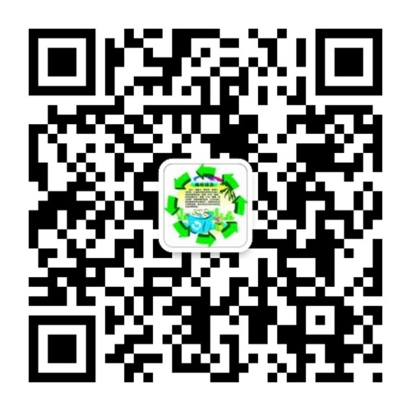

奖项设置：

一等奖1名：荣誉证书＋奖金礼品

二等奖2名：荣誉证书＋奖金礼品

三等奖3名：荣誉证书＋奖金礼品

最佳创意奖1名：荣誉证书＋奖金礼品

最佳人气奖1名：荣誉证书+奖金礼品

最佳艺术奖1名：荣誉证书＋奖金礼品

关注微信公众平台及时获取最新资讯